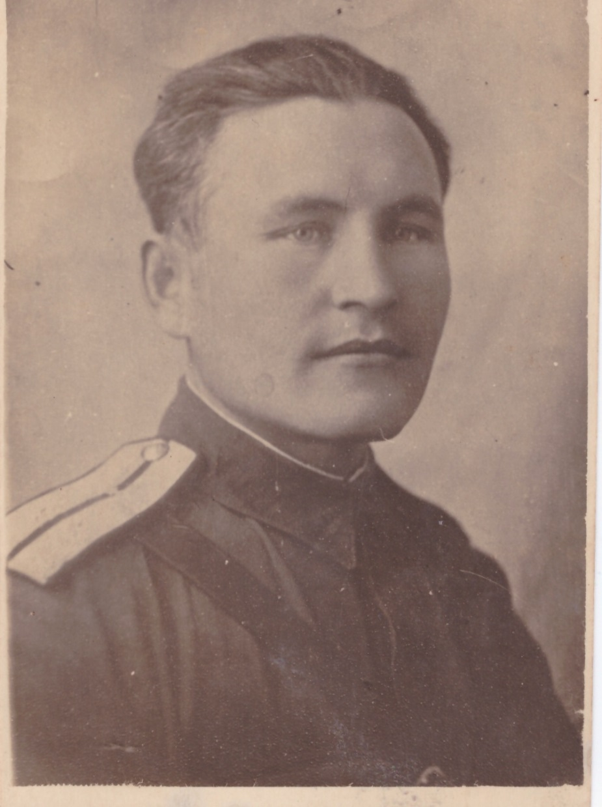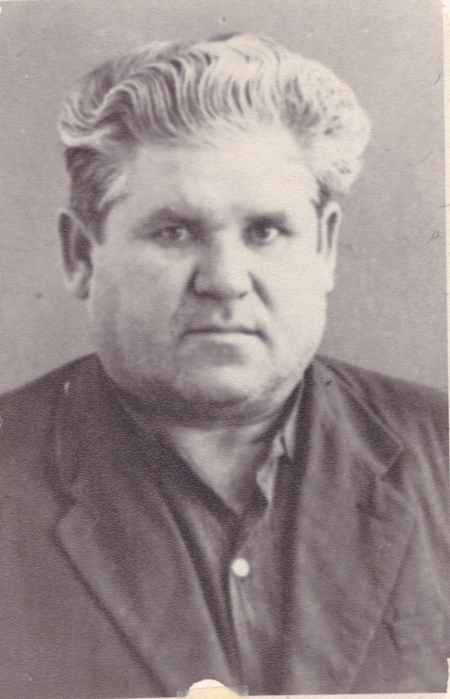

**Прадедушки Фурсиной Веры, ученицы 8в класса**

**Заворохин Михаил Петрович 1915-2000гг. Командир батальона 171 стрелкового полка, Награжден орденом «Красного знамени».**

**Заворохин Петр Петрович**

**1923-1973гг.**

**1941-1946гг. служил в Монголии**